

**COLEGIO CRISTO REY – NIVEL PRIMARIO**

España N° 330 La Banda SDE – Tel 0385 4278074- Email: cristoreycolegioprimario@yahoo.com.ar

FECHA: 14-05-21

TEMA: Productos Tecnológicos de antes y ahora.

La capacidad creadora del ser humano le permitió sobrevivir en el mundo en el mundo natural. Se valieron de los recursos que este le ofreció tomo ramas, piedras y las hizo armas para su defensa luego creo otros objetos que no existían en la naturaleza, creaciones artificiales.

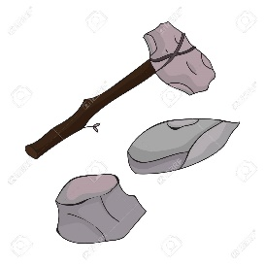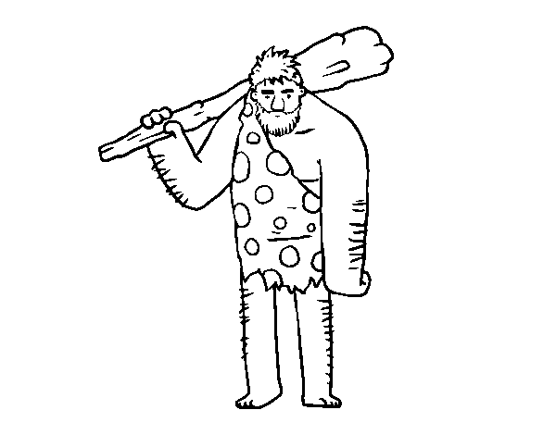ANTES AHORA